

"Desarrollo e implementación de un robot móvil multifuncional reconfigurable mecánicamente para adaptarse a fundos agrícolas con diferentes camellones y entre surcos variables de la Región La Libertad-Perú"
PE5010-86701-2024-PROCIENCIA

DOCUMENTACIÓN TÉCNICA DE LA PLATAFORMA
SISTEMA DE DETECCIÓN, CONTEO Y CLASIFICACIÓN DE FRUTOS
Avance 2

Autor:
Percy Brayam Cubas Muñoz

Fecha:
4 de mayo de 2026

Trujillo - Perú
MAYO - 2026

ÍNDICE

I. DESCRIPCIÓN DEL SISTEMA
La plataforma Robot Platform es el componente de software del robot móvil agrícola. Su función principal es detectar, contar y clasificar frutos en tiempo real mientras el robot recorre los camellones de un fundo agrícola. El operador interactúa con el sistema desde un celular o tablet conectado a la red WiFi del robot, a través de una interfaz web.
El sistema opera en dos modos diferenciados mediante la variable de entorno ROBOT_MODE.
- Modo robot: ejecuta en la computadora embebida del robot (NVIDIA Jetson Xavier). Este modo le permite al robot realizar las operaciones necesarias en campo (capturar video, detectar frutos mediante YOLO, grabar videos, clasificar frutos, etc).
- Modo servidor: ejecuta en una PC del laboratorio, y recibe datos sincronizados desde múltiples robots, gestiona los modelos YOLO integrados en los robots.
Ambos modos comparten el mismo codebase del backend; la diferencia de comportamiento se controla por la variable de entorno mencionada (robot o server).

II. ARQUITECTURA

Visión general
La Figura 1 presenta el diagrama de arquitectura del sistema en modo robot y la Tabla 1 detalla cada proceso. La arquitectura del sistema consiste en 5 procesos que se comunican mediante sockets Unix. El cliente accede por nginx y recibe video por WebRTC; la sincronización con el servidor central se realiza por HTTP.

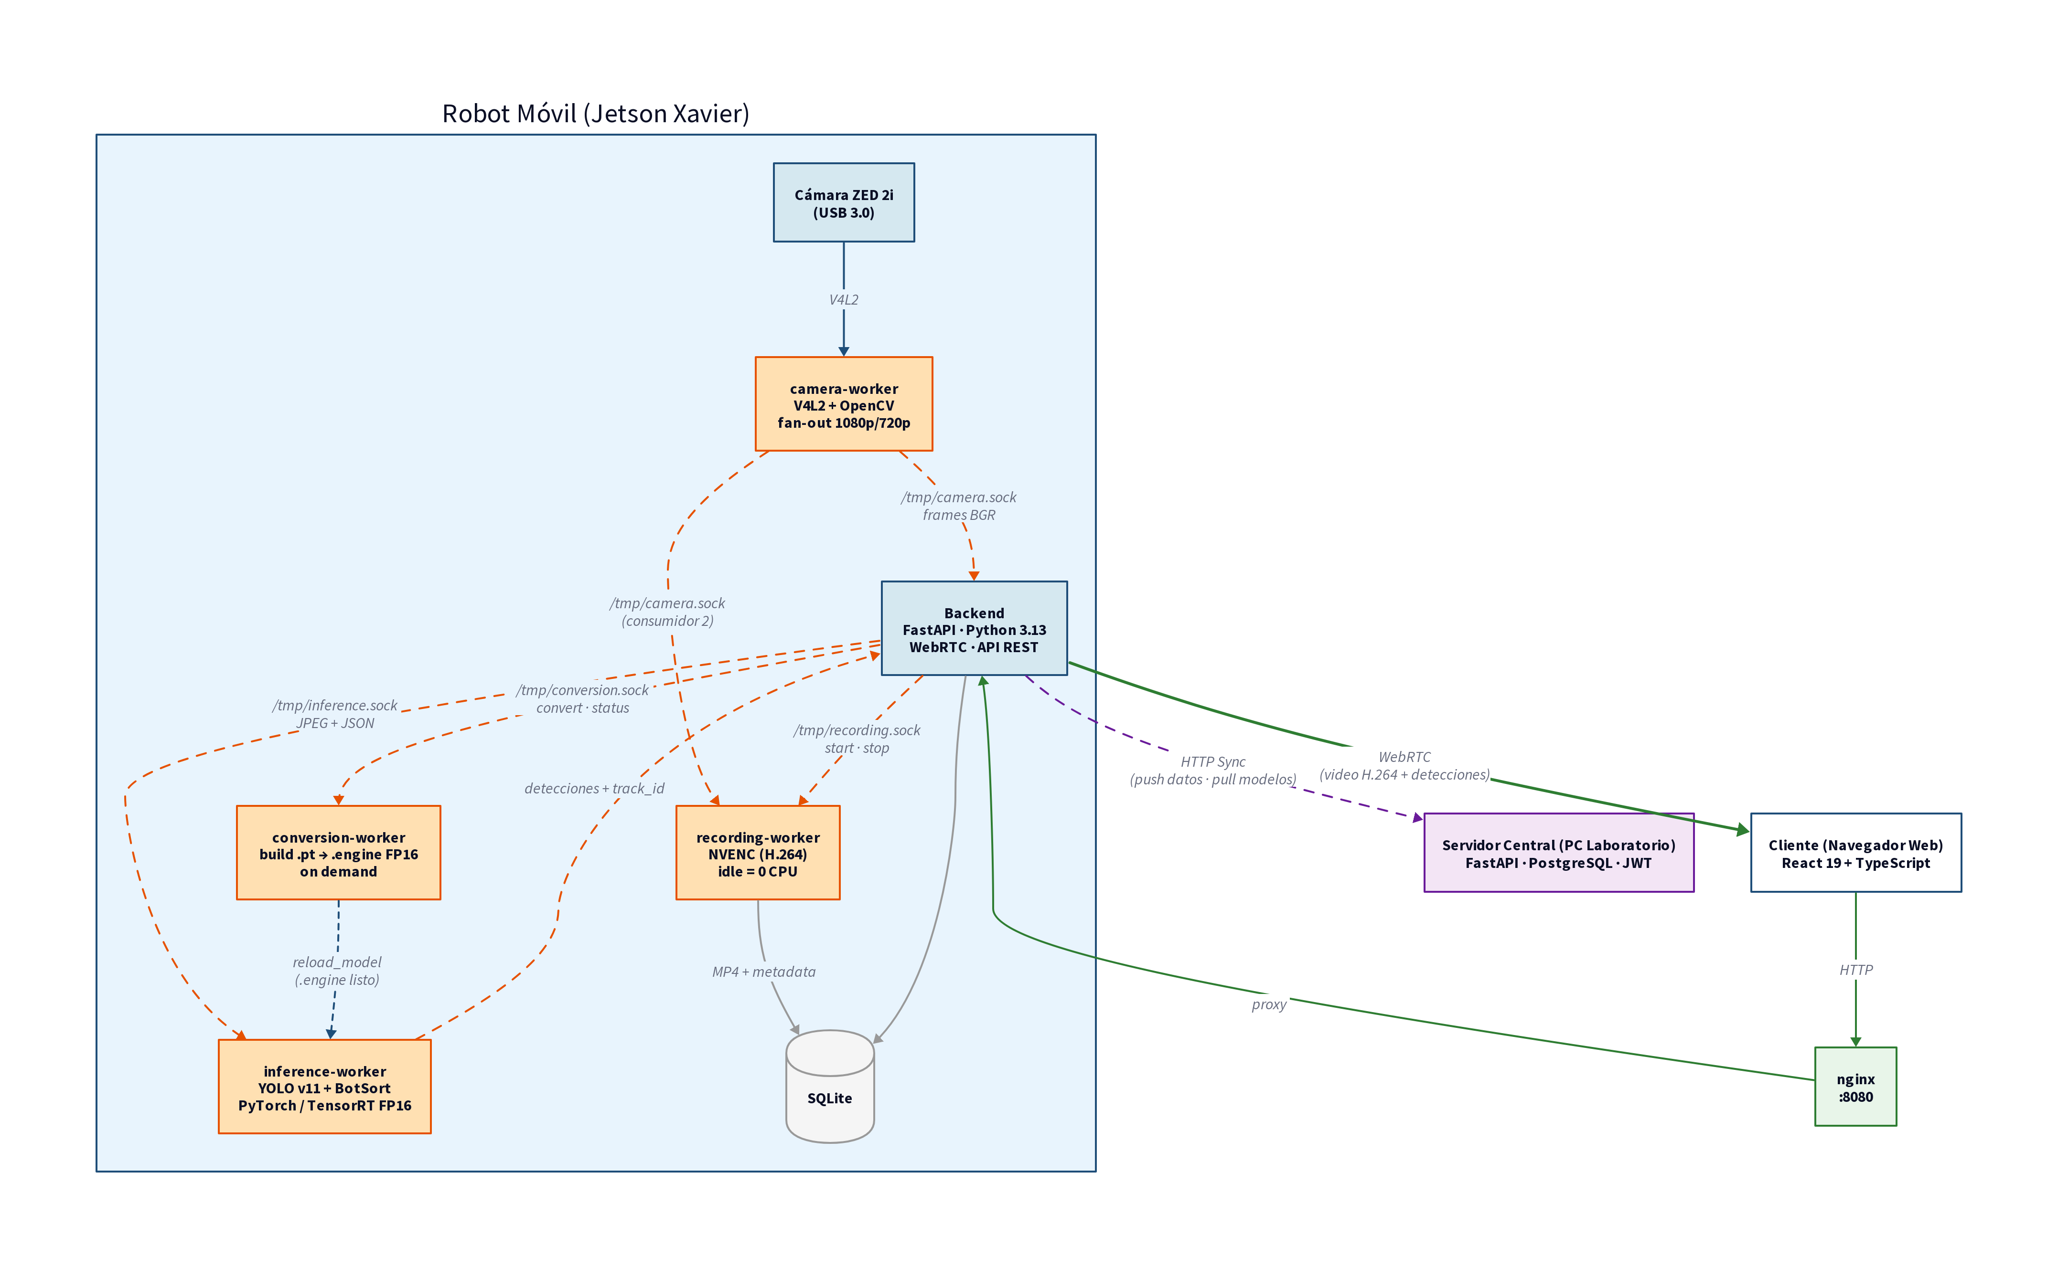
FIGURA 1. Arquitectura del sistema en modo robot. El backend (azul) coordina cuatro workers independientes: camera-worker (captura), inference-worker (YOLO/TensorRT), recording-worker (NVENC) y conversion-worker (build de engines TensorRT bajo demanda). .
Proceso | Socket Unix | Responsabilidad
Backend | HTTP :8080 | FastAPI + Uvicorn. API REST, WebRTC (aiortc), persistencia SQLite, sincronización HTTP. Coordina los workers.
camera-worker | /tmp/camera.sock | Captura V4L2 (ZED 2i estéreo SBS), crop al ojo izquierdo, fan-out a múltiples consumidores (backend WebRTC y recording simultáneos).
inference-worker | /tmp/inference.sock | Ultralytics YOLO v11 con tracking BotSort. Carga modelo .pt o engine .engine TensorRT FP16 según selección del operador. Recarga en caliente.
recording-worker | /tmp/recording.sock | Codifica el stream de cámara a H.264 con NVENC (Jetson nvv4l2h264enc, desktop h264_nvenc) o libx264 como fallback. Idle = 0 CPU mientras no hay grabación.
conversion-worker | /tmp/conversion.sock | Construye engines TensorRT FP16 a partir de modelos .pt cuando el operador activa TensorRT en /settings. Una conversión a la vez.
TABLA 1. Procesos del sistema en modo robot.
En modo servidor, el sistema ejecuta un único proceso (el backend), sin workers de captura ni inferencia. La Tabla 2 compara las funciones activas en cada modo.
Robot (Jetson Xavier) | Servidor (PC del laboratorio)
ROBOT_MODE=robot, puerto 8080 | ROBOT_MODE=server, puerto 9090
SQLite (aiosqlite) | PostgreSQL (psycopg async)
Captura de video, inferencia, grabación, conversión TensorRT | Autenticación JWT con roles
WebRTC streaming en tiempo real | Administración de modelos, usuarios y dispositivos
Sync push (envío de datos) y sync pull (descarga de modelos) | Recepción de sincronización y distribución de modelos
Sin autenticación (red local aislada) | Login con usuario y contraseña
TABLA 2. Funciones activas por modo de operación.
El flujo principal entre la cámara, el backend y la inferencia opera de la siguiente manera:
- El camera-worker abre la cámara V4L2 una sola vez al recibir la primera conexión y publica un handshake JSON inicial con (width, height, channels, fps). A continuación entrega un stream de frames raw BGR length-prefixed.
- El backend lee frames del camera-worker, los codifica como JPEG y los envía al inference-worker por /tmp/inference.sock junto con un JSON de configuración (clase objetivo, umbral de confianza).
- El inference-worker ejecuta YOLO (PyTorch o TensorRT, según el modelo cargado) con tracking BotSort y responde un JSON con la lista de detecciones, los track_id y el conteo total.
- El backend reenvía las detecciones al frontend por el data channel de WebRTC, donde se renderizan superpuestas al video.
- El recording-worker, si hay sesión activa, se conecta de forma independiente al camera-worker y consume su propia copia del stream para encodear con NVENC sin pasar por el backend.
El backend también puede emitir comandos de control sobre los mismos sockets. Los más relevantes son:
- reload_model hacia el inference-worker (carga un nuevo archivo de modelo sin reiniciar)
- start, stop hacia el recording-worker (controlan la grabación de la sesión)
- convert hacia el conversion-worker (encola un build TensorRT)
- reload hacia /tmp/camera-control.sock cuando el operador cambia la resolución desde el frontend

Razones para la separación en procesos
La descomposición en backend más cuatro workers obedece a un conjunto de problemas concretos identificados durante la integración.
- Aislamiento de fallos, debido a que un fallo del modelo o de la cámara dejaba el backend irrecuperable. Con procesos separados, systemd reinicia el worker sin afectar streaming ni API.
- Desacoplamiento de tasas de frame, debido a que la captura (20FPS-30FPS) e inferencia (12FPS-19FPS) operan a ritmos distintos, en un solo proceso los frames se acumulan en el buffer probocando que retardos en video; en procesos separados cada uno avanza a su ritmo sin acumulación.
- Desacoplamiento del acceso a la cámara, debido a que la api estandar del kernel de Linux (V4L2) no admite múltiples consumidores sobre una camara, el camera-worker abre el dispositivo una vez y reparte por colas al backend y al camera-recording.
- La separacion en workers busca una independencia de versiones entre los diferentes procesos, debido a que JetPack 5.1 solo entrega PyTorch CUDA y TensorRT para Python 3.8, mientras el backend exige 3.13.
- Costo cero en reposo, debido a que recording-worker y conversion-worker no abren cámara ni cargan modelos hasta recibir un comando, liberando NVENC, GPU y memoria entre sesiones.
- Recarga de modelo en caliente, debido a que el inference-worker acepta reload_model y carga un nuevo .pt o .engine sin reiniciar, tras sincronización o conversión TensorRT.
- Monitoreo independiente, debido a que cada proceso es una unidad systemd con su propio journal es posible debugearlo sin interrumpir o afectar otro componente.

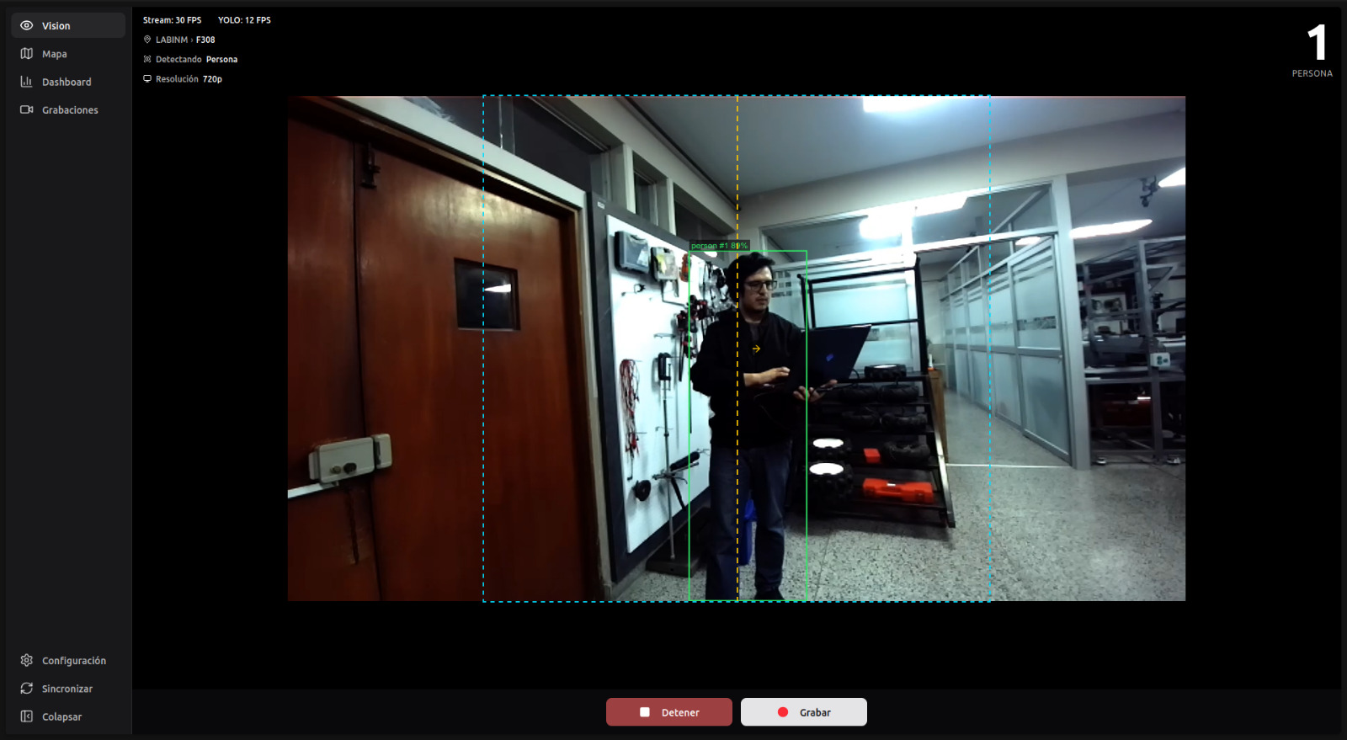
FIGURA 2. Módulo de visión operando sobre el robot móvil. La detección (bounding box verde) y la línea de conteo se renderizan sobre el video transmitido por WebRTC. El stream sostiene 1080p a 30 FPS y la inferencia con Pytorch alcanza 12 FPS sobre la Jetson Xavier.

III. DESCRIPCIÓN DE COMPONENTES
Los cuatro workers son proyectos independientes ubicados en directorios separados (camera_worker/, inference/, recording_worker/, conversion_worker/). Cada uno mantiene su propio entorno virtual y dependencias, lo que evita conflictos de dependencias entre las versiones de Python que cada worker requiere. Esta sección describe cada componente con sus detalles de implementación y los resultados medidos.

camera-worker
Servicio que captura video desde V4L2 con OpenCV. Mantiene una sola apertura del dispositivo y reparte cada frame a los clientes conectados con colas independientes.
Esto permite que cada consumidor procese la imagen a su ritmo sin afectar al resto. Hoy hay dos consumidores:
- backend
- recording-worker
Si alguno se atrasa, el camera-worker descarta el frame más antiguo de su cola y conserva el más reciente. Así, grabación y streaming sostienen 1080p a 30 FPS en simultáneo.
La configuración por defecto es ZED 2i en modo estéreo SBS (3840x1080, YUYV) a 30 FPS. El camera-worker recorta al ojo izquierdo y entrega un frame BGR de 1920x1080.
El frontend permite cambiar entre 720p y 1080p en línea desde el módulo Vision. La resolución activa se persiste en data/robot/camera_settings.json. Si el archivo falta o es inválido, hace fallback a 1080p.

inference-worker
Servicio que ejecuta detección y tracking sobre cada frame. Recibe imágenes JPEG del backend por /tmp/inference.sock, corre YOLO v11 con tracking BotSort en GPU y devuelve las detecciones con su track_id.
Acepta dos formatos de modelo:
- .pt (PyTorch CUDA)
- .engine (TensorRT FP16)
El backend puede enviar el comando reload_model para alternar el modelo activo sin reiniciar el proceso. Esto aplica tras una sincronización con el servidor o tras una conversión TensorRT recién terminada.
Usar TensorRT FP16 reduce la latencia por frame y eleva el FPS efectivo, aprovechando los Tensor Cores de la Jetson que el .pt deja sin uso. La Tabla 3 resume el rendimiento medido.
Backend de inferencia | Latencia p50 | Latencia p99 | FPS efectivo
PyTorch FP32 (.pt) sobre CUDA | ~75 ms | ~85 ms | ~13
TensorRT FP16 (.engine) | 50,9 ms | 57,0 ms | 19,5
TABLA 3. Rendimiento de inferencia YOLO sobre Jetson Xavier (medido sobre 600 frames a 640x640).

recording-worker
Servicio que codifica el stream de la cámara a H.264 y emite un MP4 fragmentado por sesión. Permanece en reposo hasta recibir el comando start: en idle no consume CPU, NVENC ni mantiene conexión con la cámara.
Al iniciar, se conecta al camera-worker, elige el codificador disponible y graba hasta recibir el comando stop. El bitrate se autoescala según la altura del frame. La Tabla 4 muestra los codificadores posibles según la plataforma.
Plataforma | Codificador | Bitrate (1080p / 720p)
Jetson Xavier (GStreamer) | nvv4l2h264enc | 12 / 8 Mbps
Desktop NVIDIA (PyAV) | h264_nvenc | 12 / 8 Mbps
Sin GPU (PyAV fallback) | libx264 | 9 / 6 Mbps
TABLA 4. Backends de codificación seleccionados por el recording-worker.
Sobre Jetson, el plugin nvv4l2h264enc se entrega con el paquete nvidia-l4t-gstreamer de JetPack. El script de despliegue verifica con gst-inspect-1.0 que el plugin esté disponible antes de habilitar la unidad systemd.

conversion-worker
Servicio que construye engines TensorRT FP16 a partir de modelos .pt usando el método export() de Ultralytics. Atiende solicitudes por /tmp/conversion.sock y procesa una conversión a la vez; si llega una segunda mientras hay otra en curso, el worker responde 409.
Cada engine se cachea con el sha256 del .pt incrustado en el nombre del archivo. Esto invalida la cache automáticamente cuando el modelo se reentrena.
En la Jetson, el venv del worker se crea con uv venv --system-site-packages para heredar los bindings de tensorrt que provee JetPack vía el paquete python3-libnvinfer.

IV. BACKEND
El backend es una aplicación FastAPI que actúa como coordinador central, es el único proceso que se comunica con el frontend (mediante HTTP), los workers le hablan por sockets Unix.
El backend cumple tres roles que se entrelazan:
- Orquestar los workers. Decide qué modelo cargar, qué resolución usar, cuándo grabar. Los workers no se comunican entre sí; el backend traduce las acciones del operador en comandos hacia el worker correspondiente.
- Exponer la API al frontend. Sirve los endpoints REST y la conexión WebRTC que la interfaz consume.
- Persistir y sincronizar. Guarda sesiones, eventos y configuración en la base de datos local y ejecuta el loop de sincronización con el servidor central cuando hay conectividad.

Orquestación de los workers
El backend dirige a cada worker mediante un comando específico sobre su socket Unix. La Tabla 5 resume los comandos típicos.
Worker | Comandos típicos
camera-worker | reload (cambia la resolución 720p o 1080p)
inference-worker | reload_model (carga un nuevo .pt o .engine)
recording-worker | start, stop (controlan la grabación de la sesión)
conversion-worker | convert (encola un build TensorRT)
TABLA 5. Comandos que el backend dirige a cada worker.

Ciclo de una sesión de conteo
Una sesión de conteo es la unidad de trabajo principal del sistema, a continuación se muestra una lista con los pasos a alto nivel que usa el backend para coordinar el resto de componentes:
- El operador inicia la sesión desde el frontend, indicando camellón, clase objetivo y modelo.
- El backend ordena al recording-worker que empiece a grabar el stream.
- Por cada frame que llega del camera-worker, el backend lo envía al inference-worker y reenvía las detecciones al frontend por el data channel de WebRTC.
- Cuando un objeto cruza la línea configurada, el backend registra el evento en SQLite asociado a la sesión.
- Al finalizar, el backend ordena al recording-worker el cierre y enlaza el archivo MP4 resultante con la sesión.
Los datos quedan asociados a un camellón, un robot y un modelo YOLO, y pueden consultarse por fecha o exportarse en CSV.

Configuración
El backend expone al frontend la configuración del robot:
- cámara: dispositivo, resolución, recorte estéreo.
- conteo: modo vertical u horizontal, posición de la línea, dirección.
- modelos asignados y activación de TensorRT por modelo (card "Modelos asignados" en /settings, visible solo en modo robot).
- setup inicial: URL del servidor central y API key del dispositivo, una sola vez en el primer arranque.

Sincronización y autenticación
En modo robot, un loop en segundo plano se activa cuando detecta conectividad y se ejecuta cada 30 segundos. El flujo tiene dos fases:
- Push. Envía al servidor los registros locales no sincronizados (empresas, fundos, locations, camellones, sesiones, eventos) en orden de dependencia. Cada lote viaja por POST autenticado con API key del dispositivo; el servidor deduplica por UUID.
- Pull. Consulta los modelos asignados al robot y descarga los faltantes o los que tienen un hash distinto. Tras descargar un modelo, el backend envía reload_model al inference-worker para cargarlo sin reiniciar; si el operador tiene TensorRT activado, el conversion-worker construye el engine FP16 a partir del .pt recién descargado.
En modo servidor, los endpoints están protegidos con autenticación JWT (rol admin o viewer, asociado a una empresa) y los de sincronización usan API key del dispositivo. El modo robot no requiere autenticación, ya que opera en una red local aislada.

V. FRONTEND
El frontend es una aplicación React 19 con TypeScript que se compila a archivos estáticos servidos por nginx. La interfaz se adapta automáticamente según el modo de operación y el rol del usuario.
En modo robot, la interfaz principal es el módulo de visión. El operador visualiza el video en tiempo real con las detecciones superpuestas, configura la línea de conteo, selecciona el camellón y la clase objetivo, alterna la resolución entre 1080p y 720p, e inicia sesiones de conteo. La página /settings expone la card 'Modelos asignados', donde se activa TensorRT por modelo. Al activar el toggle, el frontend hace polling cada 5 segundos para reflejar el estado de la conversión hasta que el engine quede listo.
En modo servidor, la interfaz incluye un sistema de login con JWT y páginas de administración para usuarios, empresas, fundos, modelos y dispositivos. Los usuarios viewer ven solo datos de su empresa. Ambos modos comparten el módulo de mapa (Google Maps con la ubicación de fundos y conteos acumulados) y el módulo de dashboard (indicadores y tendencias por fecha y camellón).

VI. CONTEO POR CRUCE DE LÍNEA
El sistema combina detección por YOLO con tracking de objetos (BotSort) y un algoritmo de cruce de línea para contar frutos que atraviesan una línea virtual configurada por el operador.
De forma general el algoritmo ejecuta los siguientes pasos:
- YOLO detecta objetos en cada frame y BotSort asigna un track_id único a cada objeto rastreado.
- El ObjectCounter mantiene dos listas internas (LIST_0 y LIST_1) que registran la posición de cada objeto respecto a la línea.
- Cuando un objeto cruza de LIST_0 a LIST_1 en la dirección configurada, se registra un evento de conteo.
- El track_id previene conteos duplicados; un mismo objeto solo se cuenta una vez aunque permanezca visible durante varios frames.
El algoritmo soporta los siguientes metodos de conteo:
Modo | Dirección | Condición de conteo
Vertical | top2down | Objeto cruza de arriba hacia abajo (cy > threshold)
Vertical | down2top | Objeto cruza de abajo hacia arriba (cy < threshold)
Horizontal | left2right | Objeto cruza de izquierda a derecha (cx > threshold)
Horizontal | right2left | Objeto cruza de derecha a izquierda (cx < threshold)
TABLA 6. Modos de conteo por cruce de línea.

VII. DESPLIEGUE Y OPERACIÓN
La instalación se ejecuta con `deploy/install.sh <modo>` (robot o server). El script deja todos los servicios registrados en systemd; arrancan automáticamente al encender el equipo y se reinician ante fallos.
La administración del robot en producción se hace con los comandos de la Tabla 7.
Comando | Descripción
make status | Estado de los servicios
make restart | Reinicia los servicios
make logs | Logs del backend
make logs-camera | Logs del camera-worker
make logs-inference | Logs del inference-worker
make logs-recording | Logs del recording-worker
make logs-conversion | Logs del conversion-worker
make update | Actualiza código y reinicia los servicios
TABLA 7. Comandos de operación del robot.

VIII. INCIDENCIAS CONOCIDAS
Durante las pruebas de integración del robot móvil se ha identificado la incidencia descrita en la Tabla 8. No es crítica: no bloquea la operación normal del robot ni la inferencia, solo requiere una acción manual del operador para reanudar la conversión TensorRT.
# | Incidencia | Descripción | Impacto | Severidad
1 | Conversión TensorRT no recupera tras reinicio del backend | Si el backend se reinicia mientras un engine se está construyendo, la fila queda en estado converting hasta que el reconciliador de arranque la marca como error con el mensaje 'Backend reiniciado durante conversión'. El operador debe pulsar Reintentar. | Requiere reintento manual | No crítica
TABLA 8. Incidencias detectadas en integración.

IX. FUNCIONALIDADES PENDIENTES

Despliegue del servidor central
El servidor del laboratorio aún no ha sido desplegado. El script de instalación y la configuración de systemd están preparados, pero falta ejecutar la instalación en la PC del laboratorio, configurar PostgreSQL y establecer el acceso remoto. Hasta que el servidor esté operativo, la sincronización entre robots y servidor no puede ejecutarse en producción.

Mapa offline
El módulo de mapa actualmente depende de conexión a internet para cargar los tiles de Google Maps. Para operación en campo sin conectividad, se requiere implementar la descarga previa de tiles y su visualización offline.

Cámara por red local
Actualmente la cámara se conecta al robot por USB. Por restricciones futuras de hardware, se requiere soportar la recepción de frames desde una cámara IP a través de la red WiFi interna del robot, sin depender de conexión a internet.

Clasificación offline de frutos
Pipeline post-sesión para clasificar frutos individuales detectados durante el conteo. Incluye extracción de crops por track_id (mejor frame) y clasificación con un modelo independiente de YOLO orientado a madurez, calidad o variedad.

Evaluación y finetuning del modelo YOLO
Validación del modelo en sesiones de conteo reales con frutos, documentación de métricas de precisión y reentrenamiento si los resultados no alcanzan la precisión objetivo. La aceleración con TensorRT no altera la métrica de precisión del modelo, por lo que las pruebas se ejecutan indistintamente sobre el .pt o el .engine.

ANEXO A. STACK TECNOLÓGICO
Componente | Tecnología
Backend | FastAPI, Uvicorn, Python 3.13, SQLAlchemy async, Alembic
Camera worker | Python 3.8, OpenCV (V4L2), numpy, asyncio
Inference worker | Python 3.8, Ultralytics YOLO v11, PyTorch CUDA, TensorRT FP16, BotSort
Recording worker | Python 3.10, PyAV, GStreamer (nvv4l2h264enc), NVENC
Conversion worker | Python 3.8 con --system-site-packages, Ultralytics export, TensorRT (JetPack)
Frontend | React 19, TypeScript, Vite, Tailwind CSS v4, shadcn/ui
Streaming de video | WebRTC mediante aiortc, codificación H.264 NVENC
Base de datos | SQLite con aiosqlite (robot), PostgreSQL con psycopg async (servidor)
Comunicación interna | Sockets Unix, protocolo binario length-prefixed (un socket por worker)
Proxy y web server | nginx (proxy inverso y archivos estáticos del frontend)
Gestión de servicios | systemd, una unidad por proceso, Restart=on-failure
Gestión de dependencias | uv (Python, un venv por worker), npm (Node.js)
TABLA 5. Stack tecnológico de la plataforma.

ANEXO B. MODELO DE DATOS
La base de datos utiliza SQLAlchemy como ORM con soporte asíncrono. Todos los modelos incluyen un campo uuid para sincronización y un campo device_id para identificar el robot de origen. La Tabla 9 resume las entidades del sistema, incluyendo los campos agregados a DetectionModel para soportar TensorRT (tensorrt_enabled, engine_status, engine_error).
Entidad | Grupo | Descripción
Empresa | Organización | Entidad agroindustrial que agrupa múltiples fundos
Fundo | Organización | Unidad productiva asociada a una empresa
User | Organización | Usuario con rol (admin o viewer) y empresa asociada
Device | Organización | Robot registrado con API key y fecha de última sincronización
Location | Operación | Marcador en el mapa con latitud, longitud y polígono opcional
Camellon | Operación | Hilera dentro de un fundo donde se ejecuta una sesión de conteo
Session | Operación | Sesión de conteo con camellón, robot, clase objetivo, hora de inicio/fin y conteo total
Event | Operación | Evento individual de detección por cruce de línea dentro de una sesión
Recording | Operación | Archivo MP4 H.264 generado por el recording-worker, asociado a una sesión
DetectionModel | Detección | Modelo YOLO con archivo .pt, hash, métricas y campos TensorRT (tensorrt_enabled, engine_status: pytorch/pending/converting/ready/error, engine_error)
CaptureBurst | Detección | Ráfaga de frames capturados durante una sesión para auditoría
CaptureFrame | Detección | Frame individual con ruta al archivo JPEG y timestamp
FrameDetection | Detección | Detección dentro de un frame con bbox, confidence, class_name y track_id
SyncLog | Sincronización | Registro que asocia un UUID con marca de tiempo para controlar qué datos ya fueron enviados
Command | Sincronización | Cola de comandos del servidor hacia el robot para acciones remotas
TABLA 9. Entidades del modelo de datos.

